¿Las ip públicas son las mismas? ¿por qué?

En chrome nos figura una vp , En opera con VPN nos figura otra ip y en Thor nos figura otra diferente. Todas son diferentes porque son distintas formas de llevar un msj , algunas sin ningun filtro otras con mucha seguridad.

Sin utilizar la VPN puedes ver el siguiente video? Ahora activala e intenta verlo, ¿que es lo que sucedió?¿Por qué?

sin utilizar la VPN no se puede ver el video , si la activamos si se puede porque estamos localizados en estados unidos donde esta permitido ese canal.

Utilizando Tor ¿pudimos localizar la IP ?

no tenemos localizacion de ip

En Opera sin VPN debemos consultar nuestra velocidad de subida, bajada y el ping, anotar estos valores

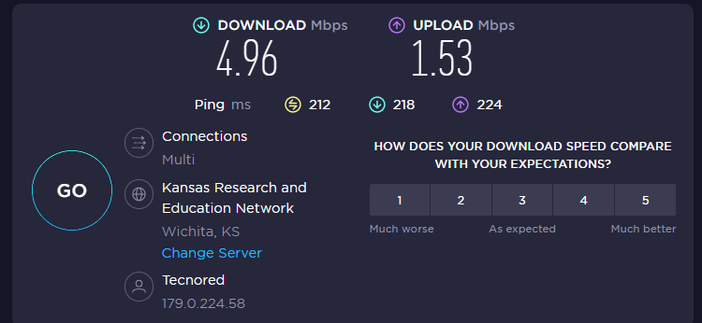

En Opera con VPN activada debemos consular nuestra velocidad de subida, bajada y el ping, anotando estos valores.

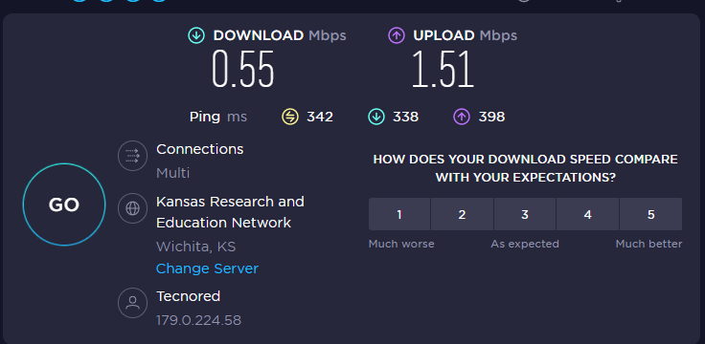

Con Tor y su red activada, debemos consultar nuestra velocidad de subida, bajada y el ping, anotando estos valores.

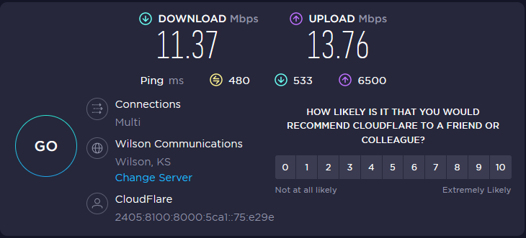

¿Las velocidades en los test son diferentes? ¿Por qué crees que sucede esto?

Las velocidades son diferentes por los recorridos que realiza la información solicitada.

si tiene vpn es mucho más lento porque se encripta el msj y se desencripta mínimo 3 veces.

¿Que signiﬁca el valor del ping?

velocidad que tarda en transmitirse un paquete en la red.

El valor del ping, ¿varía entre las diferentes opciones? ¿Por qué?

si varía por el tema del enrutamiento ,el recorido que realiza un msj.